Деревня Буреть празднует День рожденья – 295 лет
Праздник деревни – это всегда доброе и светлое торжество для большой дружной семьи односельчан. 24 августа 2018 г. состоялся общий праздник «Празднует деревня День рожденья». К своему празднику жители Бурети готовились заранее, очень серьёзно и вдумчиво, чтобы ничего и никого не забыть, грамотно подвести итоги всех сельских конкурсов, и, как в поговорке, пригласить гостей из всех волостей. Наверное, поэтому праздник не похож один на другой, собирают всех жителей, и все ждут сюрпризов, веселья и, конечно признания. Нынешний праздник на территории сельского клуба посвятили любви и верности: своей малой родине, родному дому, любимым людям. На празднике приняли участие: Глава Тайтурского муниципального образования Буяков С.В.; заместитель мэра Касимовская Н.А.; заместитель главы администрации Михайловский М.О.- Артёмов Е.А., председатель совета ветеранов. п. Тайтурка. Ермолина С.А. Также на празднике поздравили и отметили подарками старожил деревни. На празднике были подведены итоги, в различных номинациях. Все победители получили от администрации Тайтурского муниципального образования письма и ценные подарки.
В развлекательную часть программы вошли народные игры, песни и танцы. Настоящим украшением праздника стало выступление наших гостей. Завершился праздник праздничным фейерверком и дискотекой.
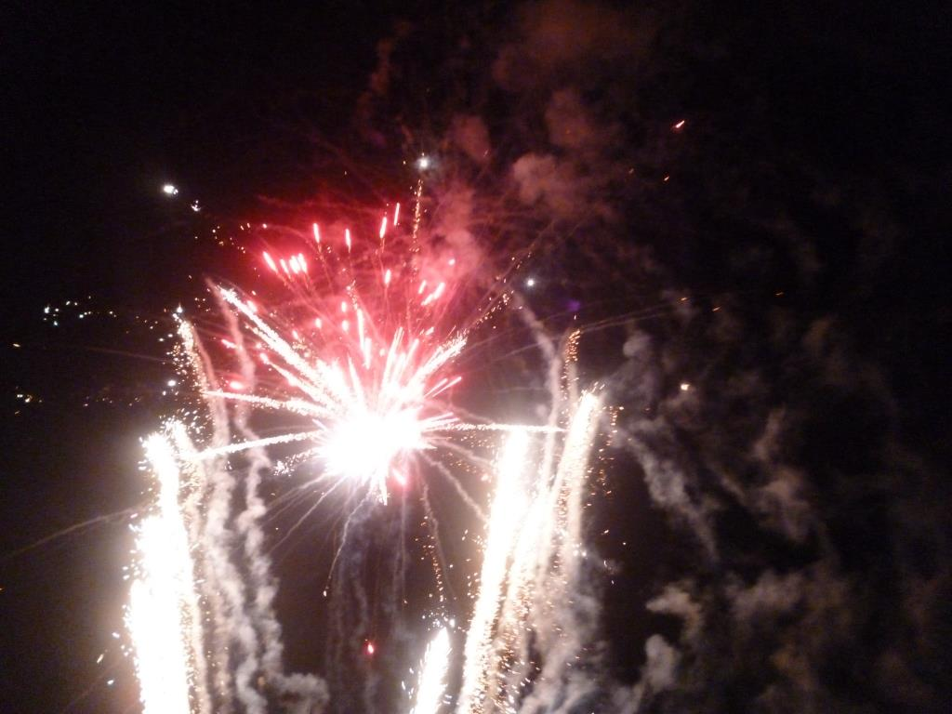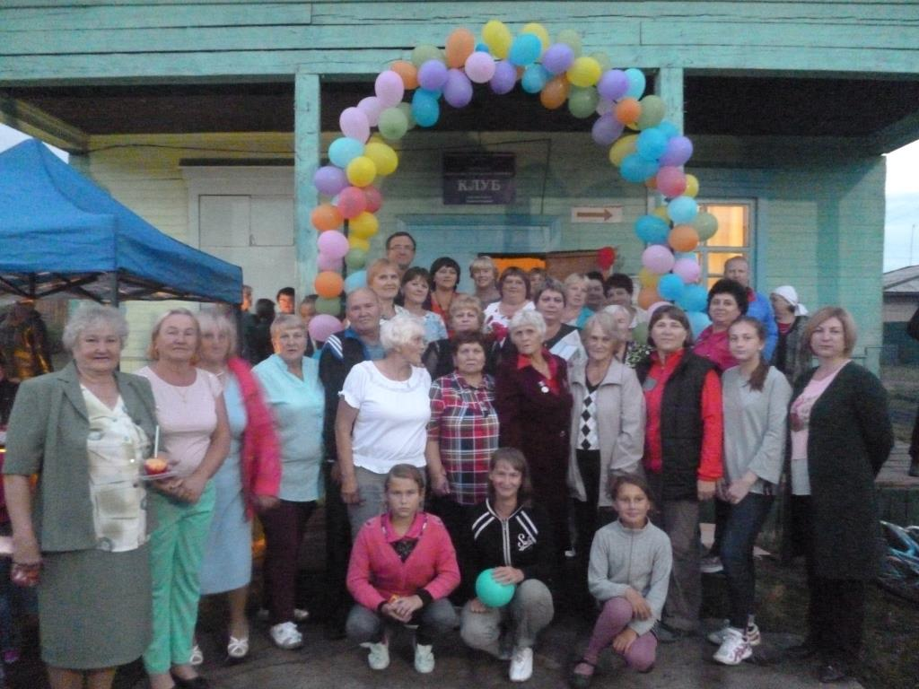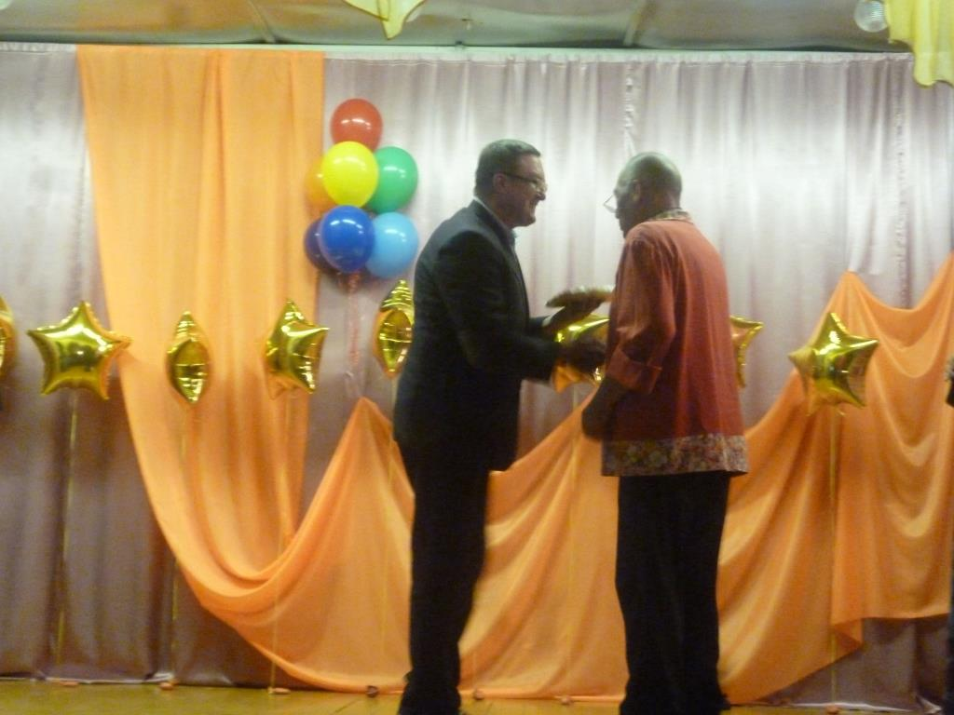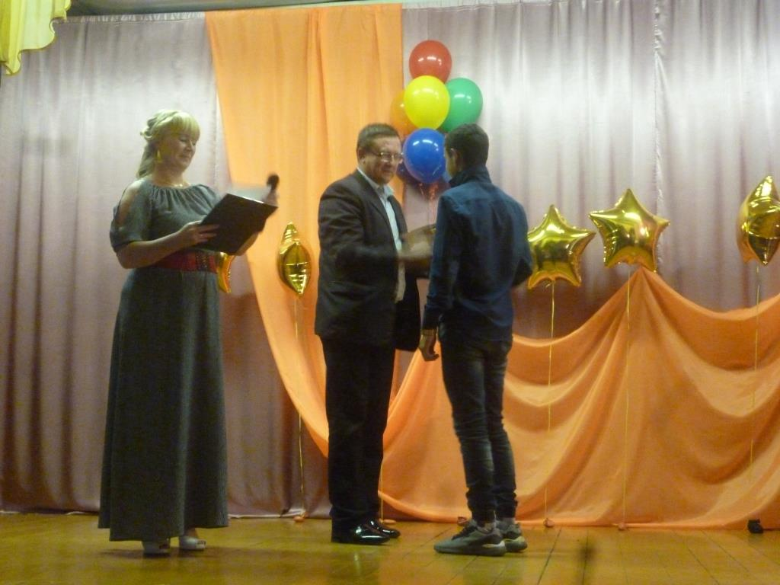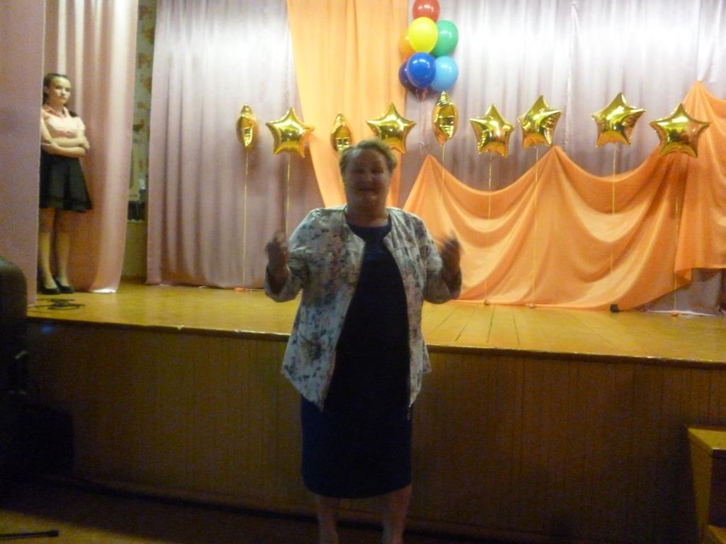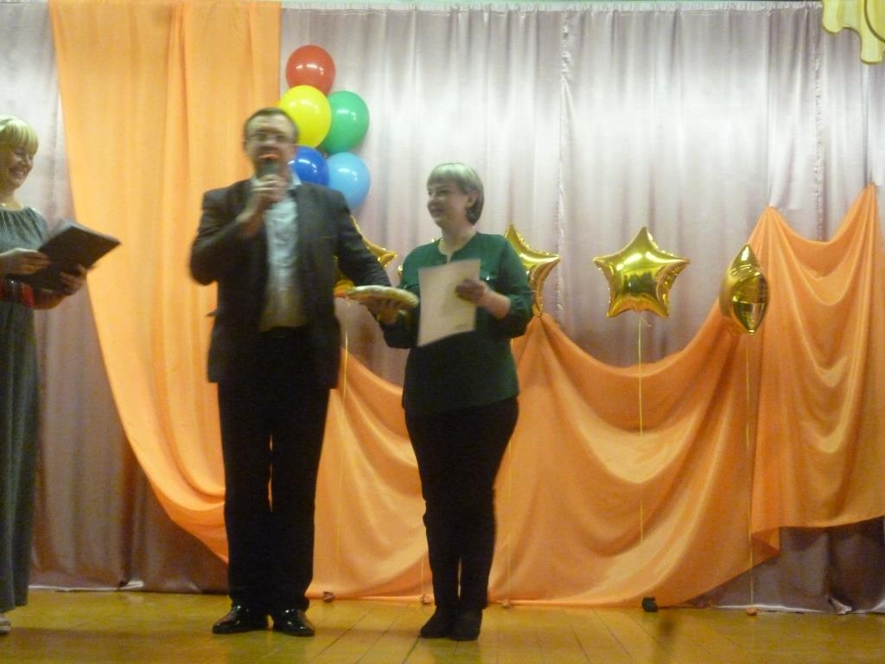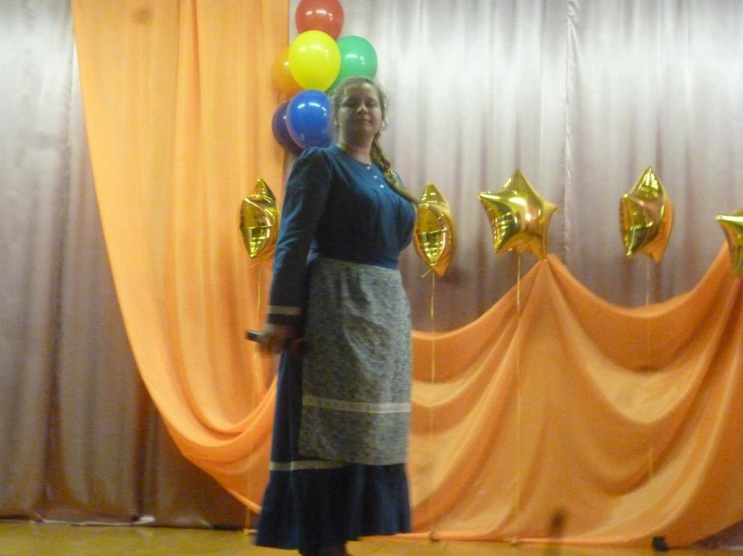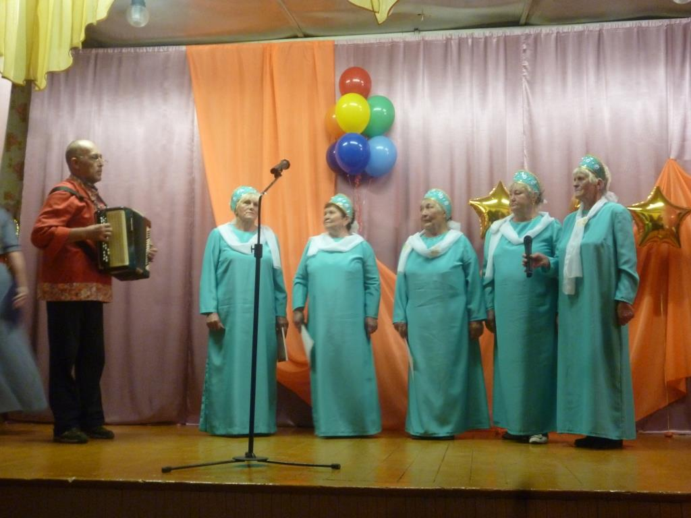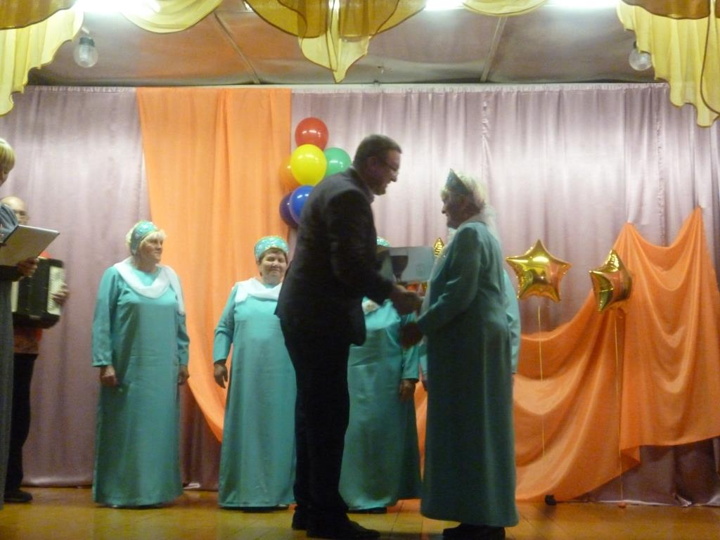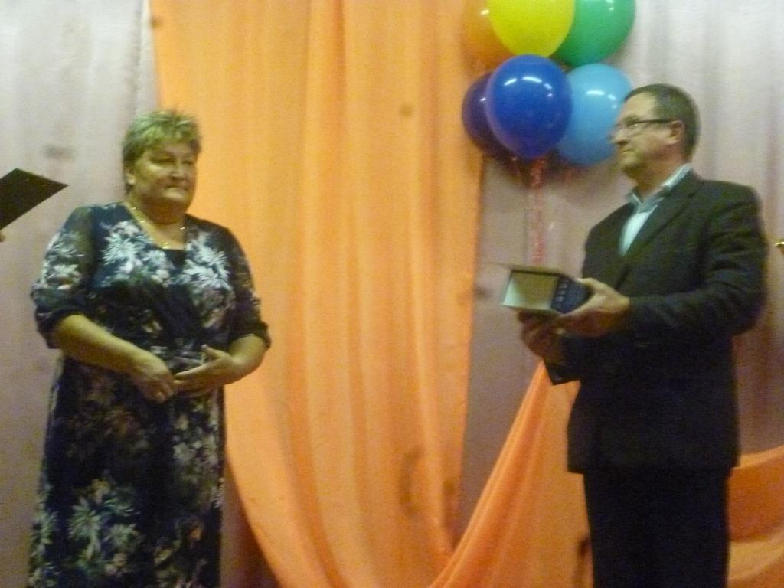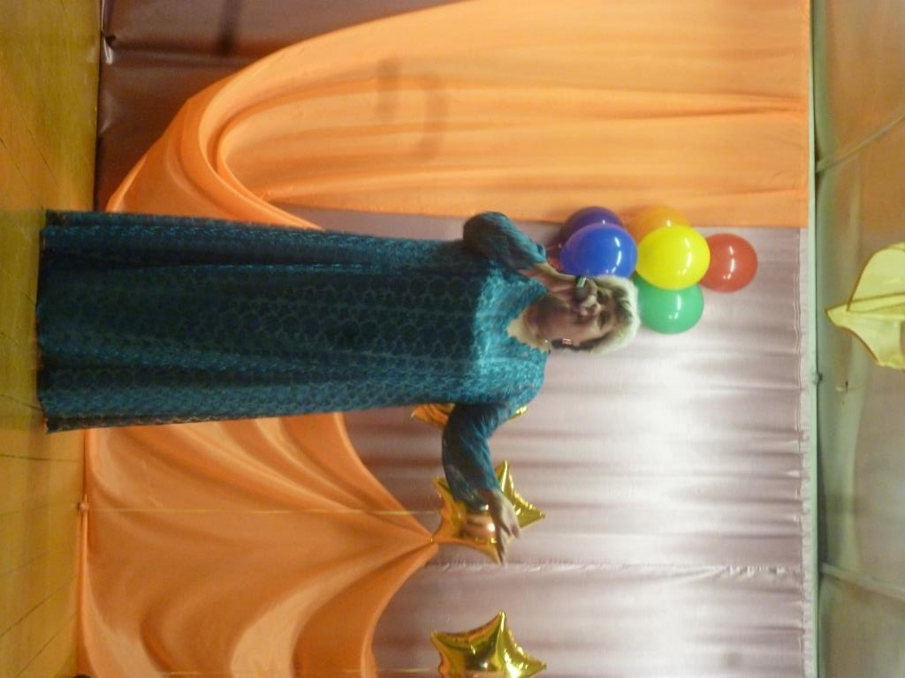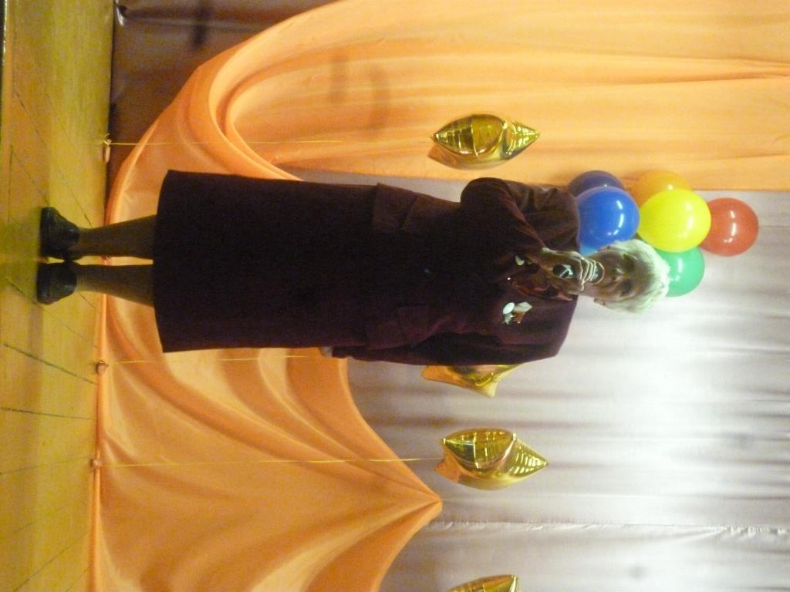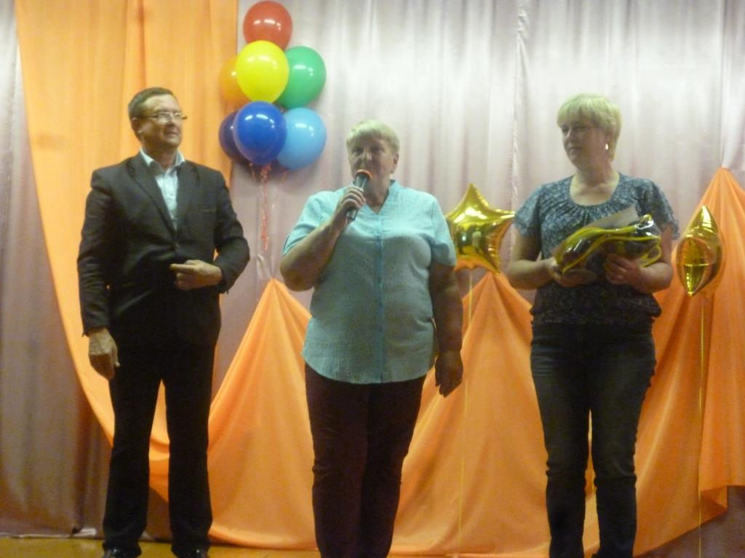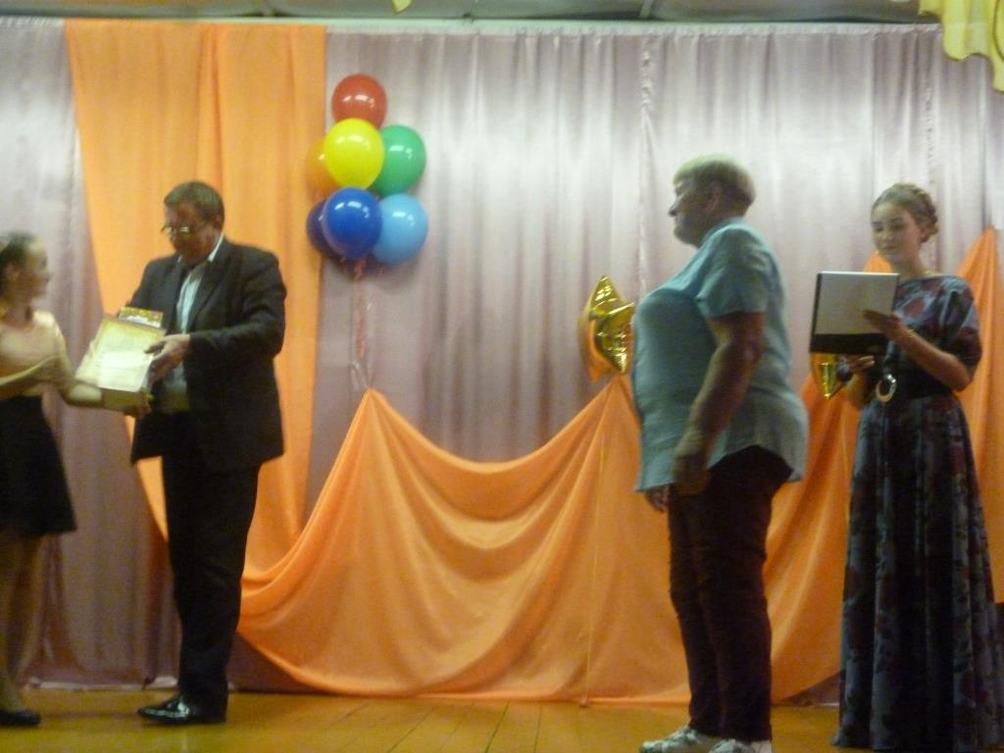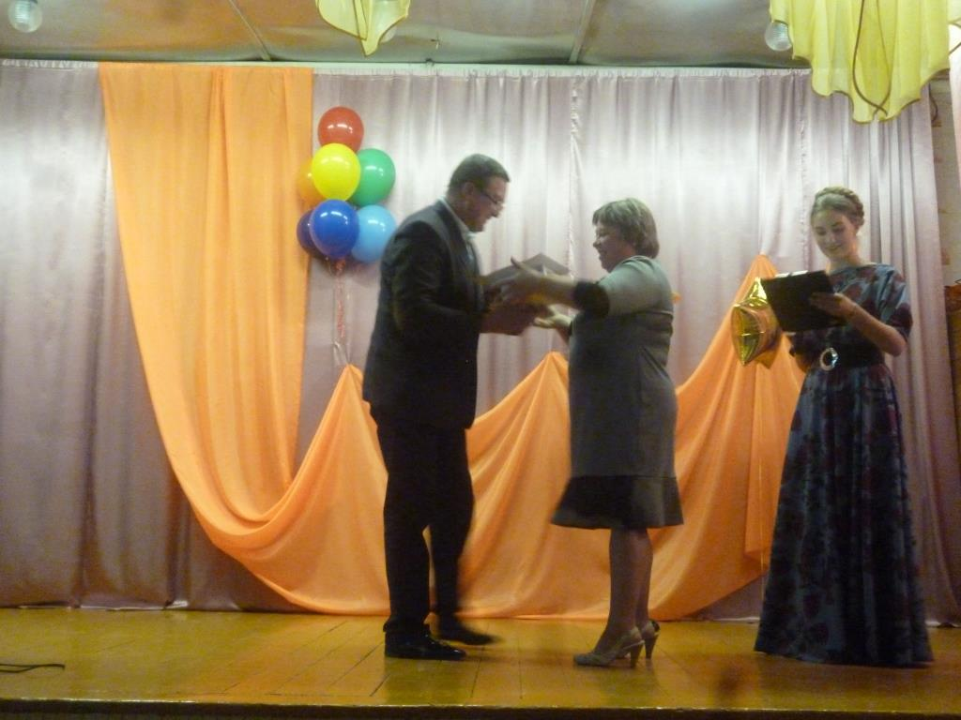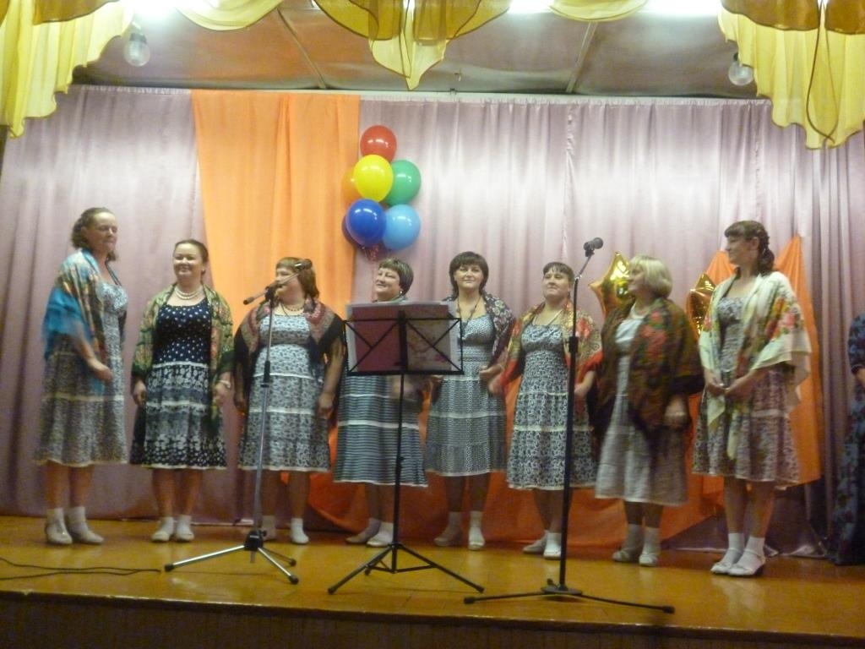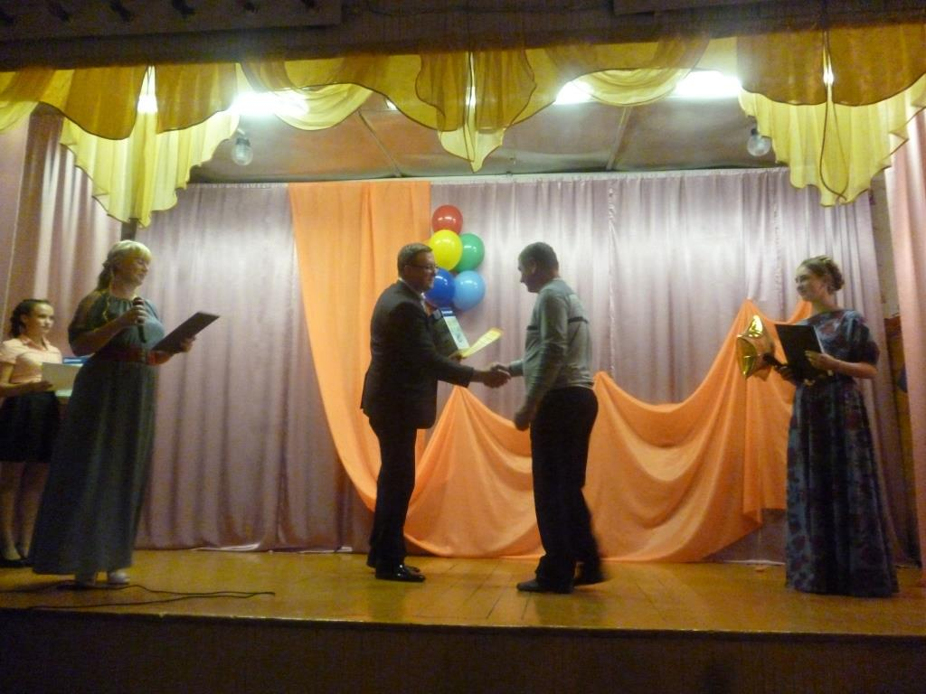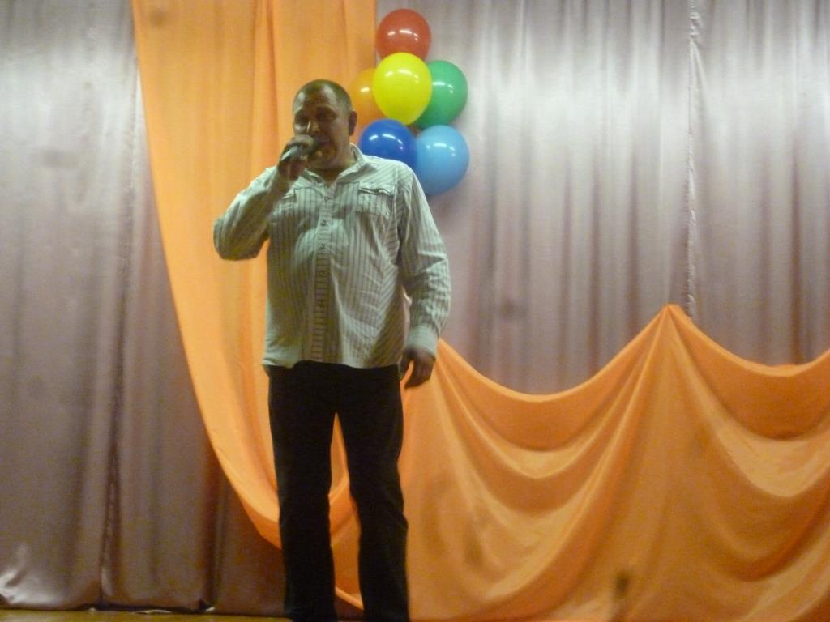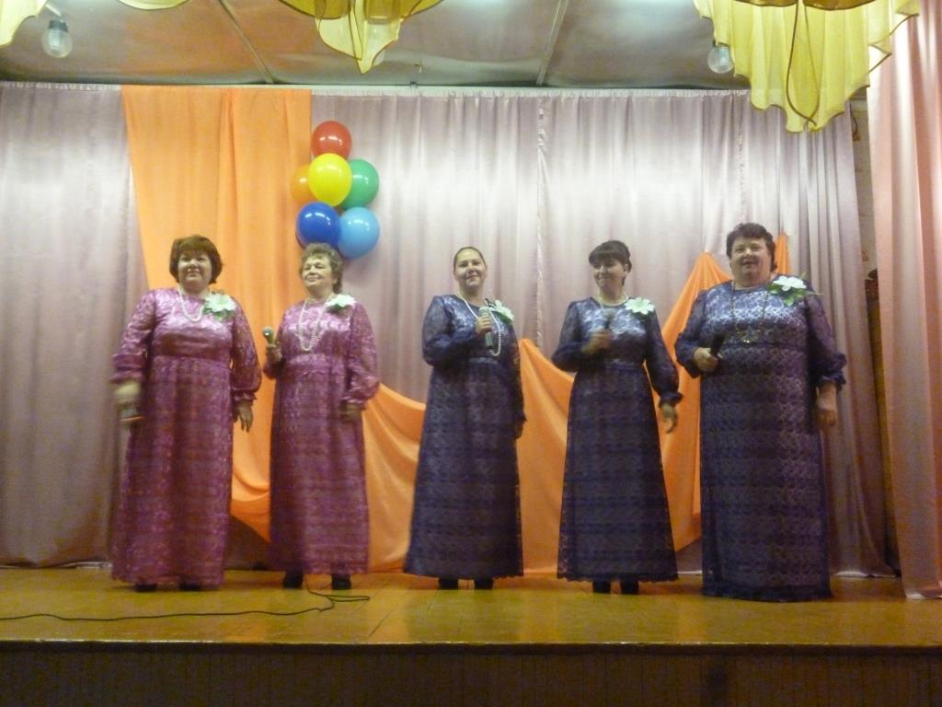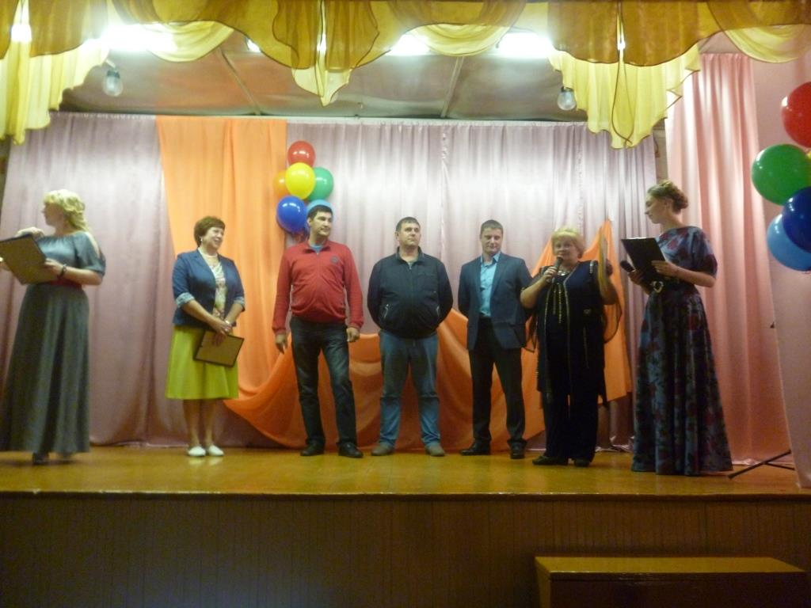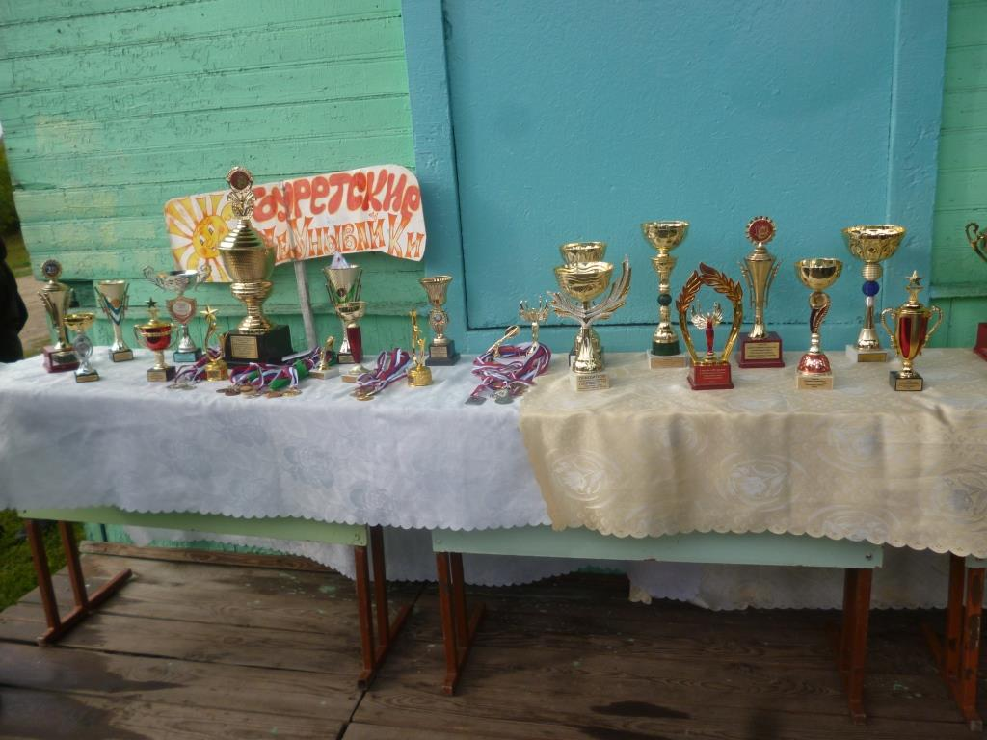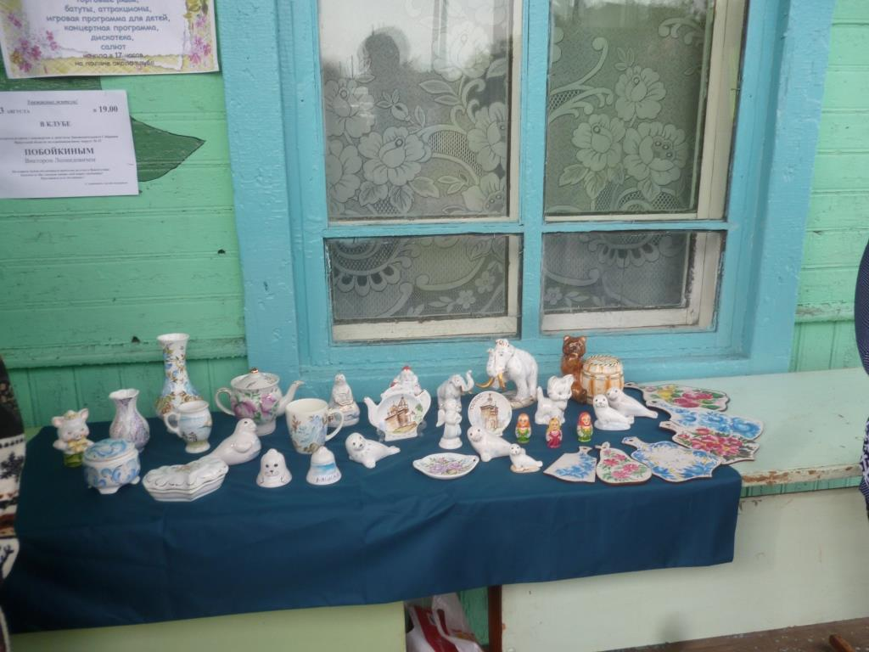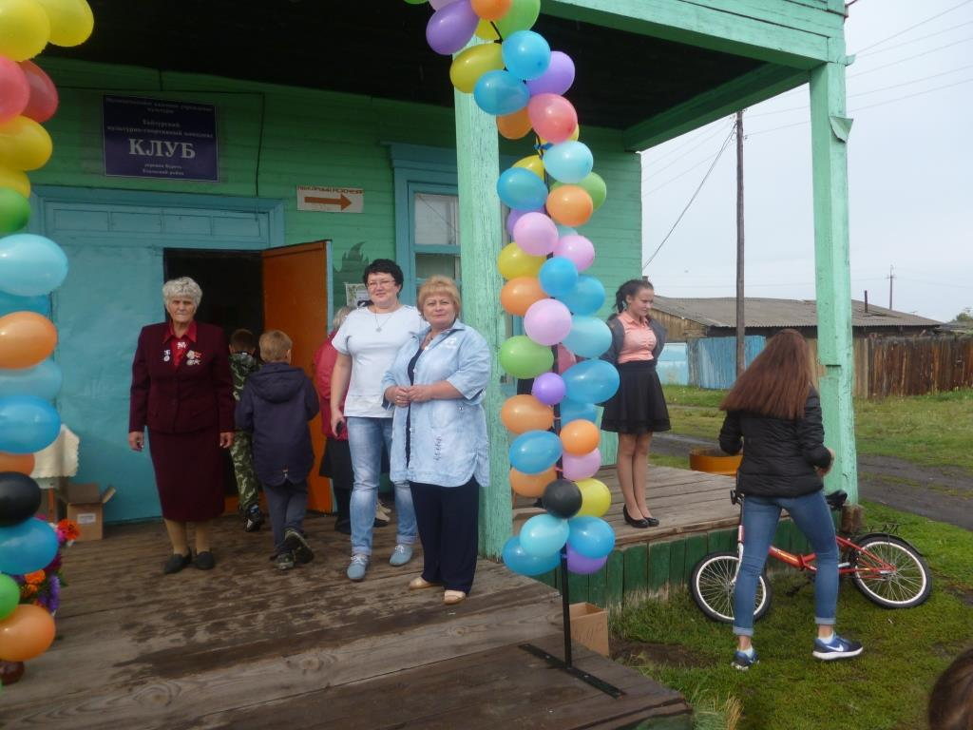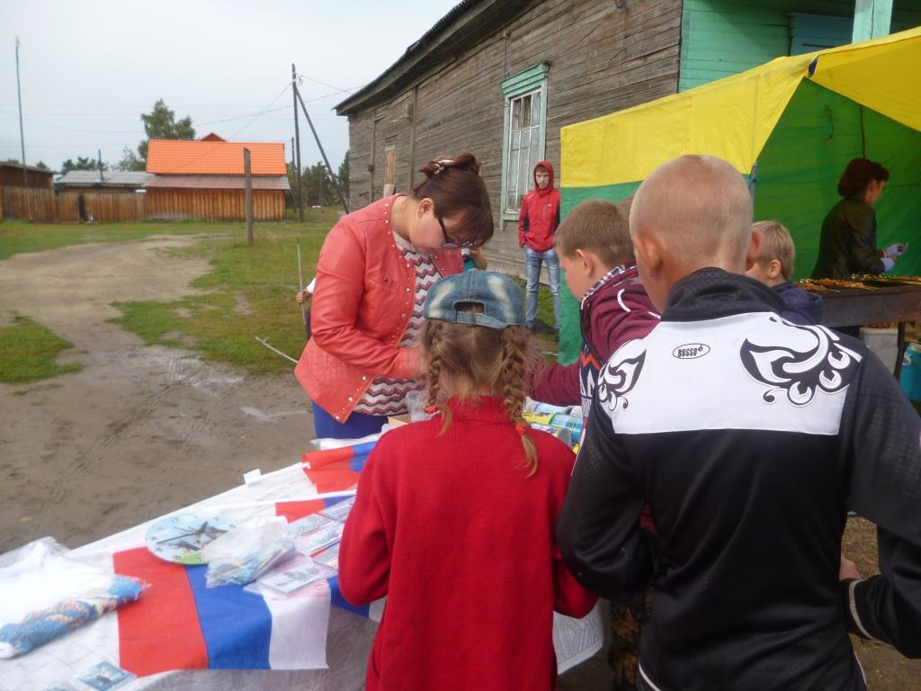
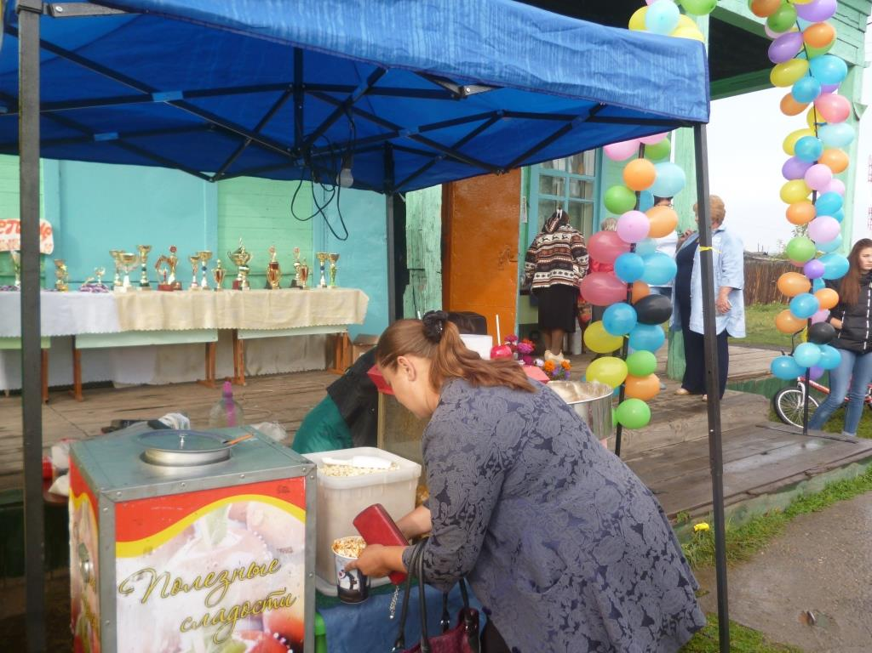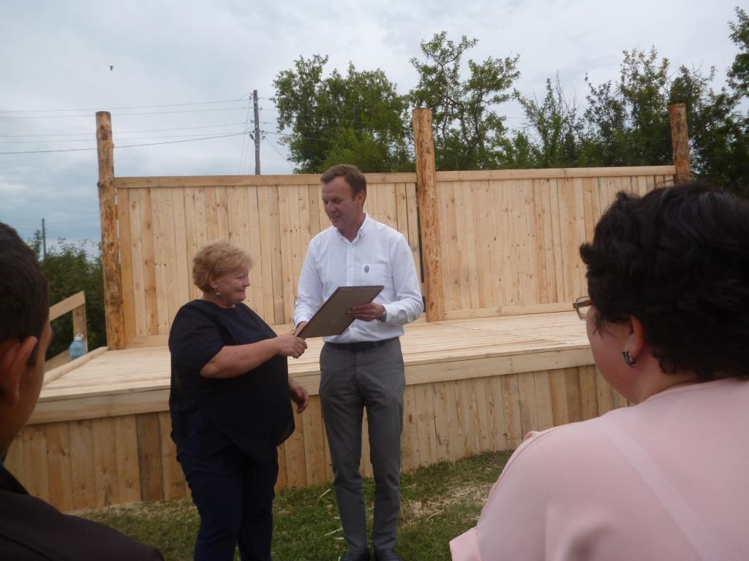
Т. Куценко, специалист Клуба д. Буреть

